 | UNIVERSIDADE FEDERAL DO RIO DE JANEIRO  INSTITUTO DE CIÊNCIAS BIOMÉDICAS  CURSO: Enfermagem | 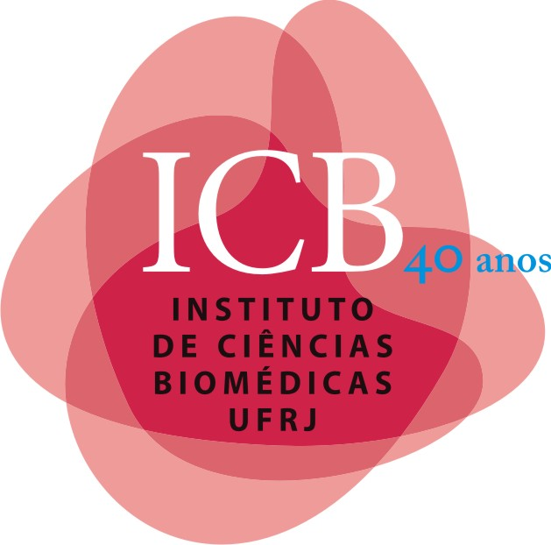 | DISCIPLINA: Embriologia  CÓDIGO: BMH191  Ano/período: 2018/2º

PROFESSOR RESPONSÁVEL:
Prof. Catarina Freitas | Titulação e Profissão: Doutora, Bioquímica | na UFRJ desde: 2013 | Programa: PGBCD | Bloco: F1 | Sala: 20
PROFESSORES COLABORADORES:
Prof. Fernanda Gubert | Titulação e Profissão: Doutora, Biomédica | na UFRJ desde: 2018 | Programa: PGBCD | Bloco: G2 | Sala: 28

Ementa: Embriologia
Carga horária: 45 horas (3 horas semanais)
Bibliografia: Embriologia Humana, Larsen, 5ª edição.
Cálculo da média final: média aritmética entre AV1, AV2 e Caso Clínico
Início: 07/08/2019 - Término: 04/012/2019

Data | Hora | Sala | Ativ. | Progr. | Turma | Assunto | Professor
07/08 | 9:00-12:00 | N-102 | Teórica | PGBCD | toda | Apresentação do curso: bibliografia, avaliações e notas  Meiose e células germinativas primordiais | Fernanda
14/08 | 9:00-12:00 | N-102 | Teórica | PGBCD | toda | Gametogênese masculina | Fernanda
21/08 | 9:00-12:00 | N-102 | Teórica | PGBCD | toda | Caso 1. Gametogênese feminina. Ciclo e controle hormonal da reprodução | Fernanda
28/08 | 9:00-12:00 | N-102 | Teórica | PGBCD | toda | Caso 2. Fecundação | Fernanda
04/09 | 9:00-12:00 | N-102 | Teórica | PGBCD | toda | Caso 3. 1ª e 2ª semana do desenvolvimento: Clivagens, nidação e anexos embrionários | Fernanda
11/09 | 9:00-12:00 | N-102 | Teórica | PGBCD | toda | Casos 4 e 5. Gêmeos e placenta. Problemas na placenta. Circulação útero-placentária | Fernanda
18/09 | 9:00-12:00 | N-102 | Teórica | PGBCD | toda | Avaliação 1 (AV1) | Fernanda
25/09 | 9:00-12:00 | N-102 | Avaliação | PGBCD | toda | Caso 6. 3ª semana de desenvolvimento: Gastrulação | Fernanda
02/10 | 9:00-12:00 | N-102 | Teórica | PGBCD | toda | Caso 7. Fechamento do embrião e mesoderma | Fernanda
09/10 | 9:00-12:00 | N-102 | Teórica | PGBCD | toda | Caso 8 . Endoderma | Fernanda
16/10 | 9:00-12:00 | N-102 | Teórica | PGBCD | toda | Caso 9: Formação do sistema nervoso | Fernanda
30/10 | 9:00-12:00 | N-102 | Teórica | PGBCD | toda | Caso 10. Crista Neural | Fernanda
06/11 | 9:00-12:00 | N-102 | Teórica | PGBCD | toda | Caso 11. Mesoderma cardiogênico, circulação fetal | Fernanda
13/11 | 9:00-12:00 | N-102 | Teórica | PGBCD | toda | Casos 12 e 13. Mauformações congênitas. | Fernanda
27/11 | 9:00-12:00 | N-102 | Avaliação | PGBCD | toda | Avaliação 2 (AV2) | Fernanda
04/12 | 9:00-12:00 | N-102 | Avaliação | PGBCD | toda | 2ª chamada | Fernanda

